目 录
停车场管理系统实验报告 1
一、系统开发平台 1
二、系统规划 1
2.1 任务陈述 1
2.2 任务目标 1
三、系统定义 1
四、需求分析 1
4.1 用户需求说明 1
4.2 系统需求说明 2
五、数据结构设计 2
5.1 逻辑结构及操作设计 2
5.2 存储结构 2
六、系统设计 2
6.1 软件架构设计说明 2
6.2 模块逻辑与流程图 2
6.4 交互界面设计原则 4
七、测试和运行 4
7.1 测试环境与准备 4
7.2 测试场景一：用户注册与入库 5
7.3 测试场景二：数据隔离验证 5
7.4 测试场景三：管理员全局管理 6
八、总结 6
附. 参考文献 6
附. 程序清单 7

停车场管理系统实验报告

一、系统开发平台
本系统采用 C++ 语言进行开发，编译器使用 g++ 并启用 C++11 标准。开发环境部署于 win操作系统。

二、系统规划

2.1 任务陈述
停车场 management system 旨在模拟并实现车辆在停车场内的完整生命周期管理。系统核心目标是建立一个稳定且具备安全权限区分的数字化管理平台，解决车辆信息录入困难、费用计算不透明以及用户与车辆绑定关系缺失的问题。通过本系统，管理员可以维护场内秩序，普通用户可以实时掌握停放状态。

2.2 任务目标
系统需要支持多角色的日常操作需求。普通用户通过注册与登录，可以直接与自己拥有的多辆汽车数据。用户在系统中可以查看到格式化的车辆状况报告。管理员则负责停车算法的维护与违规数据的清理

三、系统定义
停车场管理系统被定义为一个基于文本数据库（TXT）的小型管理程序。它集成了账户安全验证。

四、需求分析

4.1 用户需求说明

4.1.1 数据结构需求
系统需要维护三类核心数据文件。一是由用户名和密码组成的账户凭据。二是包含车牌、车型、颜色、入场时间及车主账号的车辆记录。三是管理员独有的静态数据。

4.1.2 操作需求
操作流程分为管理侧与用户侧。管理侧包含全局数据的增加、更新与删除。用户侧包含账户的自主创建、基于身份验证的查询以及个人名下车辆的入库绑定。

4.1.3 界面需求
界面采用字符菜单导航系统，通过输入数字指令完成跳转。

4.2 系统需求说明
系统必须保证数据在程序退出后依然完整，所有关键操作均需触发文件同步刷新。系统应具备基本的输入容错能力及权限校验拦截逻辑。

五、数据结构设计

5.1 逻辑结构及操作设计
核心逻辑结构依托于 Car 类及其派生出的权限类。具体操作包括基于车牌号的查找算法，以及通过临时变量实现的记录删除与写回策略。

5.2 存储结构
存储层使用逗号或空格分隔符的文本文件格式，确保跨平台的可读性。

六、系统设计

6.1 软件架构设计说明
本系统采用分层的模块化架构设计。底层为数据持久化层，通过文件流操作实现对文本数据库的读写。中间层为业务逻辑层，核心是以 Car 类为基础的领域模型，封装了计费算法和数据过滤逻辑。最外层为交互表示层，提供基于文本控制台的用户菜单体系。通过多态与继承机制，系统实现了 Admin 对 User 权限的超集覆盖。

6.2 模块逻辑与流程图
系统核心逻辑在于角色驱动的菜单流转。当用户启动系统后，程序首先初始化文件句柄，引导用户进入角色分流。普通用户登录后，系统会从全局车辆列表中筛选出 owner 字段匹配当前在线账户的记录子集，从而实现数据的私有化展示。
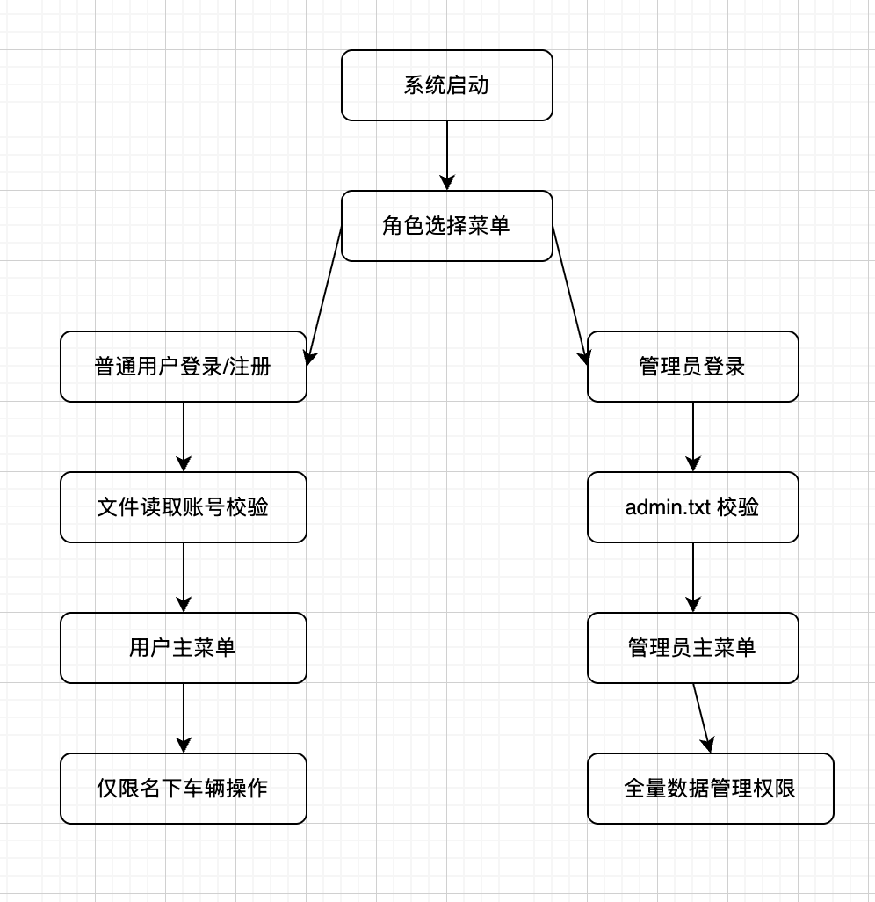
图一 系统流程图

车辆入库系统首先捕获人工输入的内容，随后通过 ctime 模块获取入场时间戳。系统自动注入当前 Session 的用户名作为该车辆的 owner 属性。最后将记录串行化为一行文本条目追加至 cars.txt。
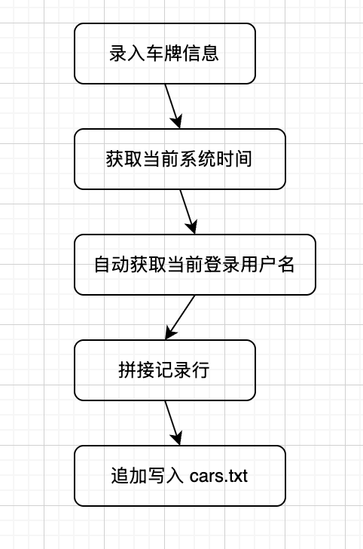
图二 车辆入库图

6.4 交互界面设计原则
界面为终端模式，主菜单循环监听输入流，当捕获到有效数字指令时，通过 switch case 分发器进入对应的二级业务界面。二级界面在执行完毕后会自动释放临时资源并触发画面重绘，返回上一级状态

七、测试和运行

7.1 测试环境与准备
测试于标准控制台环境进行

7.2 测试场景一：用户注册与入库
输入数据流程如下： 角色选择输入：2 注册账户名输入：user_test 注册密码输入：123456 系统反馈应为：注册成功！ 登录流程输入：1，随后输入 user_test 和 123456 入库功能输入：4 车牌号输入：粤A66688 车型输入：小车 颜色输入：白色 预期系统反馈应为：车辆入库成功！入库时间：[当前日期时间] 所属用户：user_test 实际运行日志截取如下：
请选择: 2
请设置用户名: user_test
请设置密码: 123456
注册成功！请登录。
请选择: 1
请输入用户名: user_test
请输入密码: 123456
登录成功！欢迎 user_test
请输入选择: 4
请输入车牌号: 粤A66688
请输入车型: 小车
请输入颜色: 白色
车辆入库成功！入库时间: 2026-02-25 15:01:07 所属用户: user_test
结果判定：符合预期输出

7.3 测试场景二：数据隔离验证
在该场景下，尝试使用另一账号查询前一账号的车辆。 输入数据流程如下： 新开账号注册输入：2 注册账号输入：other_user 注册密码输入：888888 登录后选择：1（查看我的车辆） 预期输出应为：暂无车辆信息。 实际运行日志截取如下：
请选择: 1
请输入用户名: other_user
请输入密码: 888888
登录成功！欢迎 other_user
请输入选择: 1
暂无车辆信息。
结果判定：符合要求，实现了严格的横向权限隔离，用户无法越权查看。

7.4 测试场景三：管理员全局管理
输入数据流程如下： 管理员登录输入：3 ID 输入：admin 密码输入：123456 全局查看选择：4 预期输出应包含：粤A66688 且显示车主为 user_test。 实际运行日志截取如下：
请选择: 3
请输入管理员ID: admin
请输入密码: 123456
登录成功！
请输入选择: 4
车牌号 类型 颜色 入场时间 车主 当前费用(元)
粤A66688 小车 白色 2026-02-25 15:01:07 user_test 5.00结果判定：符合要求，管理员具备跨账户的数据能见度，且数据持久化读写准确。

八、总结
本次停车场系统的设计与开发，构建了一套具备账户体系的多用户车辆管理方案。

附. 参考文献
C++ 程序设计语言
Standard Template Library 程序员指南

附. 程序清单
系统主要由 main.cpp, car.cpp, user.cpp, admin.cpp 组成。

